
Říjnové vydání Zpravodaje je zaměřeno především na třetí PLÓCARFEST. Vedle zprávy o jeho průběhu vám, vážení čtenáři, přineseme výsledky soutěží o nejtěžší dýni, též nejlepší dýňové

ROČNÍK V.

ČÍSLO 9
ŘÍJEN 2017

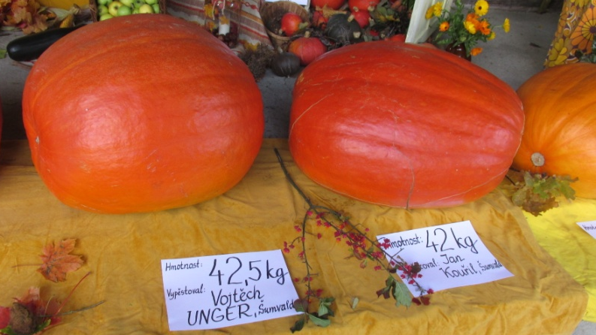
PLÓCARFEST
Dýně, dýně, dýně… Už třetím rokem pořádá o.s. Pulchra Silva akci dýňobraní -či, jak se říká ve zdejším nářečí, plócarfest.
V sobotu 14. října se na stadionu už od rána děly věci! Pěstitelé dýní nám od 9. hodiny přiváželi své výpěstky a začala se také rodit výstava krásných aranžmá z plodin podzimu, jíž ovšem pochopitelně dominovaly právě dýně. Navíc zde členové zdejší ZO Českého svazu včelařů letos poprvé připravovali také velmi zajímavou včelařskou výstavu, kterou si připomněli 110. výročí organizovaného včelařství v Šumvaldě.
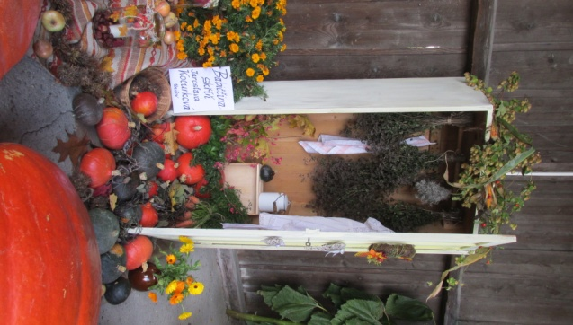
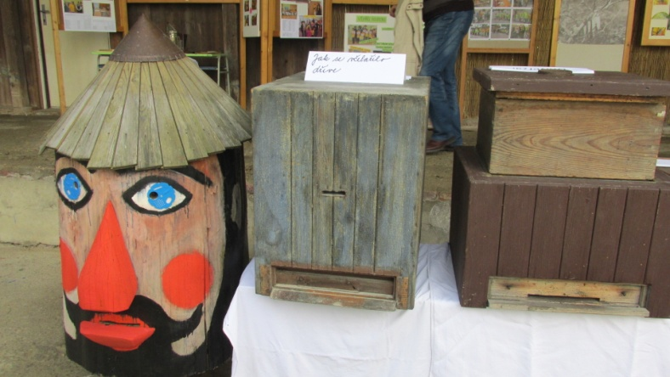
Už během dopoledne se tedy prostor sokolského stadionu dík postaveným stanům, prodejním stánkům a obou zmíněných výstav proměnil. Nahoře na tribuně se pak už připravila kapela Dunibuch, která svou hudbou v pestré žánrové nabídce celou akci provázela. Vše tak mohlo odpoledne začít.

Ve 13.3o hod. byly otevřeny obě výše zmíněné výstavy. Ta včelařská velmi zdařile představila tento dávný a velmi důležitý obor lidské činnosti. Návštěvníci zde měli možnost poznat vývoj úlů od nejstaršího klátu, vydlabaného z kmene, až po ty dnešní. Poznali, jak pracuje medomet a mohli si také prohlédnout fotky, jež pěkně dokumentují úspěšnou činnost s nejmladšími adepty včelařství. Mladí zájemci si mohli v malém aranžmá a nejchutnější gurmánskou specialitu z dýní. Všechny zájemce si pak dovolíme pozvat na naši letošní závěrečnou akci – ČERTÍ ŠARÁDU, tentokrát netypicky v neděli 3. prosince.

testu vyzkoušet své znalosti z tohoto oboru a ti starší zas mohli ochutnat vedle nejrůznějších druhů medu i dobrou medovinu.
Výstava dýní a dýňových inspirací představila nejen nejtěžší dýně, které sem místní pěstitelé přivezli, ale k vidění zde byly také velmi nápadité a krásně naaranžované podzimní instalace.
Nejtěžší dýně se sice nemohly měřit s loňským rekordem (63 kg), ale zato se těch velkých „macků“ objevilo značné množství. Z celkem 14 obrů se nejtěžším výpěstkem mohl pochlubit Vojtěch UNGER (42,5 kg), jen těsně o pouhého 0,5 kg skončila druhá dýně Jana KOUŘILA a třetí skončila dýně Jana KALLERA. Oceněna byla i dýně nejmladšího mezi pěstiteli – Alexandra Wiedermanna (všichni ze Šum- valdu).
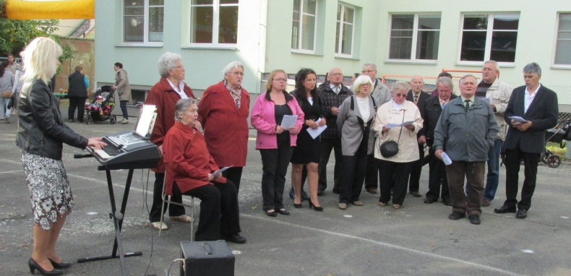
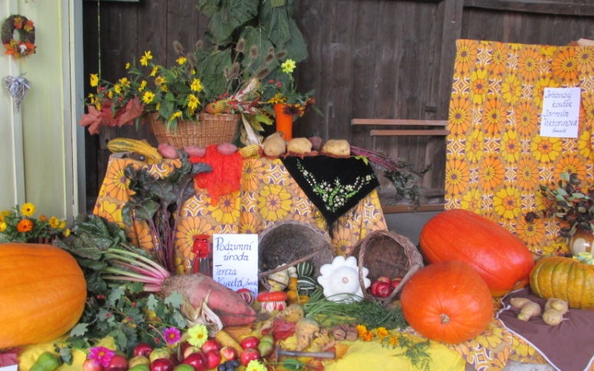
Také v soutěži o nejkrásnější dýňovou instalaci byla velmi vyrovnaná konkurence a tak se porota dlouho rozhodovala, komu přizná nejvyšší ocenění. Z jedenácti instalací tu získala první místo Babiččina skříň Jaroslavy KOCURKOVÉ z Uničo-va, o druhé místo se podělily Milena AXMANNOVÁ a Alena DITTRICHOVÁ a mezi mladými vystavovateli si cenu odnesla pěkná instalace Terezy Kyselé (všechny ze Šumvaldu). Všichni návštěvníci všechna aranžmá velmi ocenili pro jejich originálnost a tvořivou invenci.
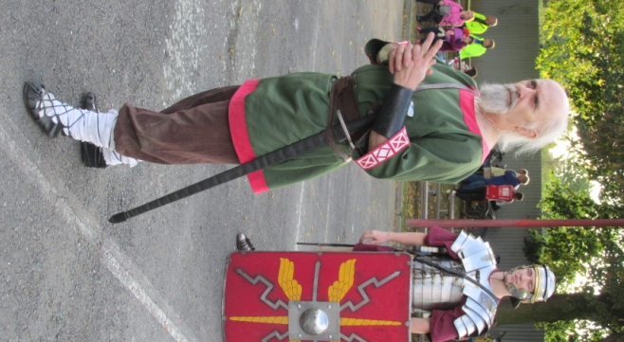
Od 14. hod začal i bohatý zábavný program, ve kterém se několika vstupy velmi působivě představila kapela Dunibuch. Na ni navázalo vystoupení pěveckého sboru Šumvald, jež vysoko ocenili nejen mnozí posluchači, ale také frontmenka následující taneční skupiny Perchty von Bladen (z Mladoňova).
Ta opět, jako už několikrát, návštěvníky akce svými dvěma tanečními ukázkami pěkně rozparádila. Dvěma vystoupeními se představili i členové skupiny Roma Victor, při jejichž šermířských ukázkách jsme se v duchu přesunuli do doby před dvěma tisíciletími.
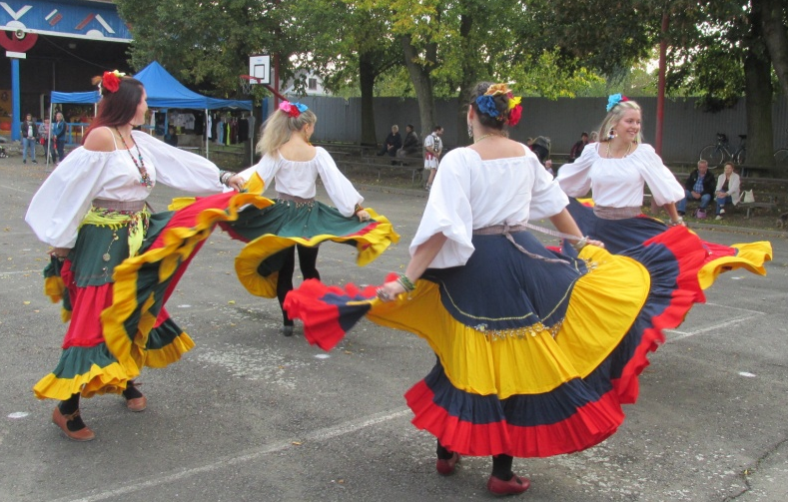
Prostě pořád tu bylo na co koukat a mezi diváky proto panovala dobrá a uvolněná nálada. K té rozhodně přispělo také ochutnávání nejrůznějších specialit z dýní. Byly tu nejen dva druhy dýňové polévky (klasik i pikant), jež připravily pracovnice školní jídelny, oblíbená omáčka UNCLE BEANS od Ivety Kokoškové, výborné „žravé řezy“ z dýní Jiřky Bartoňkové či dýňové bábovky Anny Krestýnové. Zřejmě největší zájem byl stejně jako vloni o skvělé bramboráky z dýní, které letos připravovala rodina Bartoňkových.
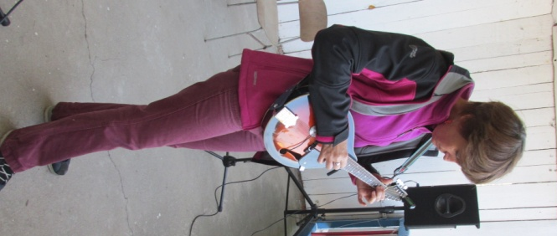
Vedle dýňových specialit zde byly samozřejmě k dispozici také běžné druhy občerstvení (včetně grilovaných „zvěřinových cigár“ nebo kančích klobásů), takže si gurmáni mohli přijít na své a kapela Dunibuch pro dobrou náladu hrála až do konce celé akce. Plócarfest se opět vydařil a díky krásnému počasí byl podobně jako při minulých ročnících hojně navštíven.
Šumvaldští, ale také četní přespolní diváci, si chválili jeho bohatý program, skvělou nabídku stylového občerstvení a pohodovou atmosféru dýňobraní. Všem, kdo se na akci jakkoliv podíleli, velmi děkujeme.
Uvidíme, zda i příštím rokem tuto tradiční akci zvládne naše sdružení zorganizovat, když po převzetí objektu bývalé sýpky bude naším hlavním úkolem zbudování muzea regionu. JK
ČERTÍ ŠARÁDA
Na neděli 3. prosince byla letos přeložena akce, která se vrací k někdejší tradici čertích běhů (Krampuslaufů), ale dává jí poněkud jiný, české nátuře bližší ráz. Stejně jako vloni se opět na stadionu sejdou čertí skupiny ze Šumvaldu a také několika okolních vesnic, aby se utkali v soutěži o bečku piva. Tu získá to seskupení dáblů, rarachů a pekelníků, jehož vzhled a také působivost jejich vystoupení nejvíc osloví náročnou porotu.
Pro veřejnost to bude opět jedinečná podívaná. Od 17 hod.
je připraveno několik vystoupení, jež završí očekávaný příchod čertích skupin, povolených samotným svatým Mikulášem, v doprovodu andělů. Přijďte na tuto velkou podívanou, která zaujme nejen děti a mládež, ale jistě i mnohé dospěláky. Připraveno je samozřejmě také nezbytné občerstvení a v závěru nepřijde kouzelník, ale možná bude i ohňostroj ….. red.
___________________________________________________
…KALENDÁŘ AKCÍ PULCHRA SILVA:
Ne 3.12.- Čertí šaráda, soutěž čertích uskupení od 17 hod. stadion

ZPRAVODAJ o.s. PULCHRA SILVA, je měsíčník, který jako přílohu
Šumvaldských novin vydává sdružení Pulchra Silva, Šumvald, č. p. 17.
Redakce (kontakt): jarda.krestyn@seznam.cz nebo fgaston@seznam.cz

